鑫众博网上阅卷教师操作说明
- 输入阅卷地址，进入教师登陆页面，输入账号密码登入阅卷系统。


- 登陆后的整体界面。
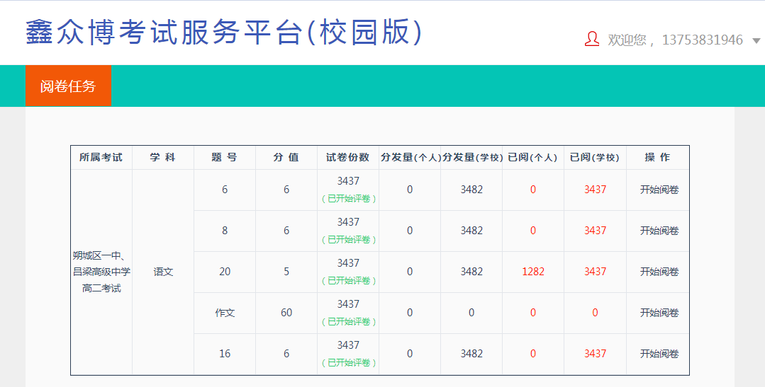

- 点击操作下面的“开始阅卷”开启阅卷任务。
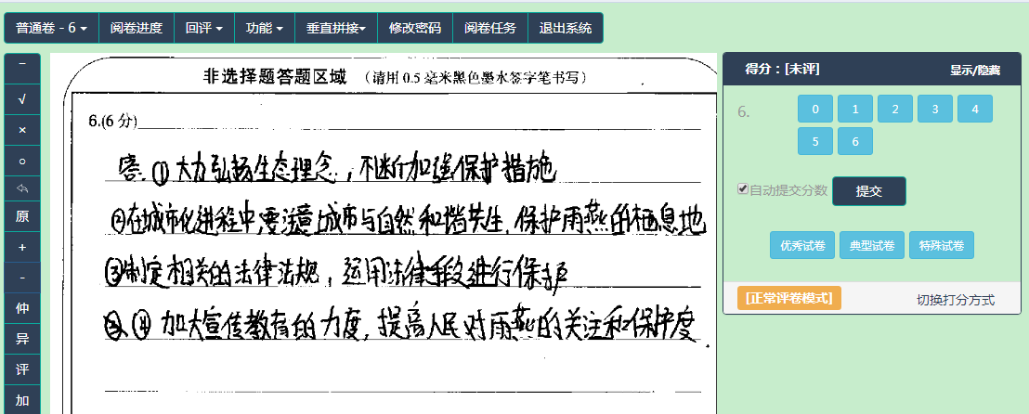

- 点击左上角题目旁边的倒三角，可以选择要评阅的题目。
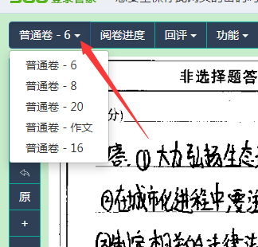

- 右侧给分板，点分数直接转换到下一份试卷。也可以键盘给分（键盘输入分数敲回车）。
点击“显示/隐藏”可以显示或隐藏给分板
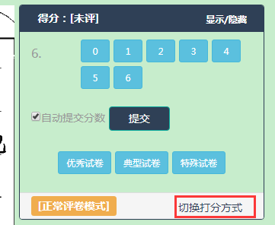
6. 在给分板下侧可以标记特殊的试卷。阅卷完成后点击功能菜单下的导出标记卷可导出标记试卷用于课堂讲评。
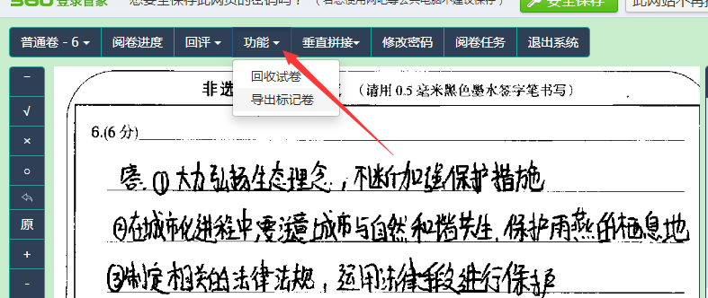

- 查看阅卷进度功能，可看到自己已阅份数和总体份数。已阅的是当前教师账号下阅卷的。总体是当前科目教师一共阅的。总量是试卷的总数量（已阅和总量相等的情况下才是全部阅完）
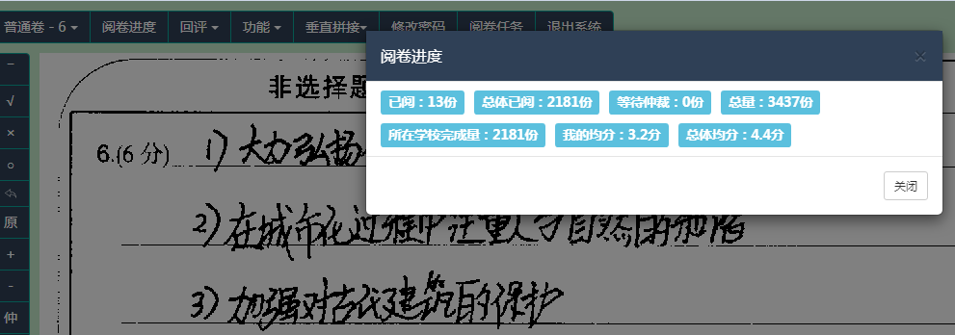

已阅：个人已阅试卷数
总体已阅：全体已阅试卷数
等待仲裁：需要仲裁的试卷数
总量：上传的试卷数
所在学校完成量：所在学校的阅卷完成量
我的均分：个人阅这道题给的平均分
总体均分：所有阅这道题的老师给的均分

- 如阅卷过程中出现给分错误的情况点击回评。
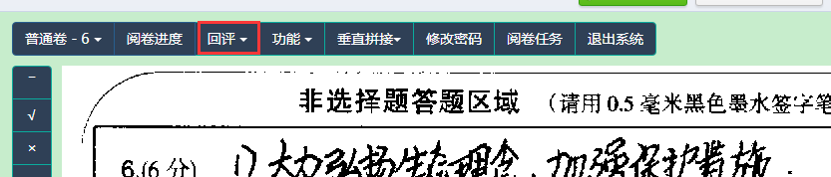
根据时间段和分数查找需要修改分数的试卷。
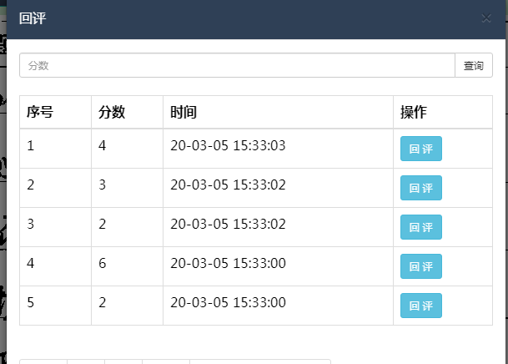

- 如当前题目出现分歧给分有异议的点仲裁卷申请仲裁。如设置双评的（如语文作文，英语写作）分值差距超过设置的分数差的会自动提交仲裁。

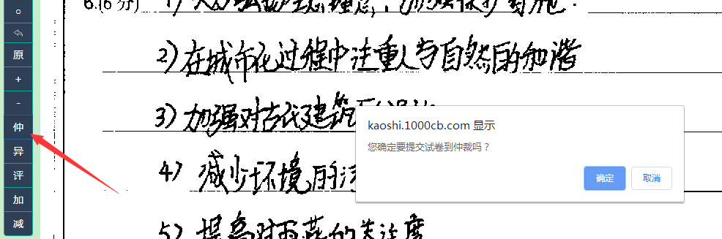

- 当前试题如出现歪斜答题显示不全的提交异常查找当前图片是哪位考生的。
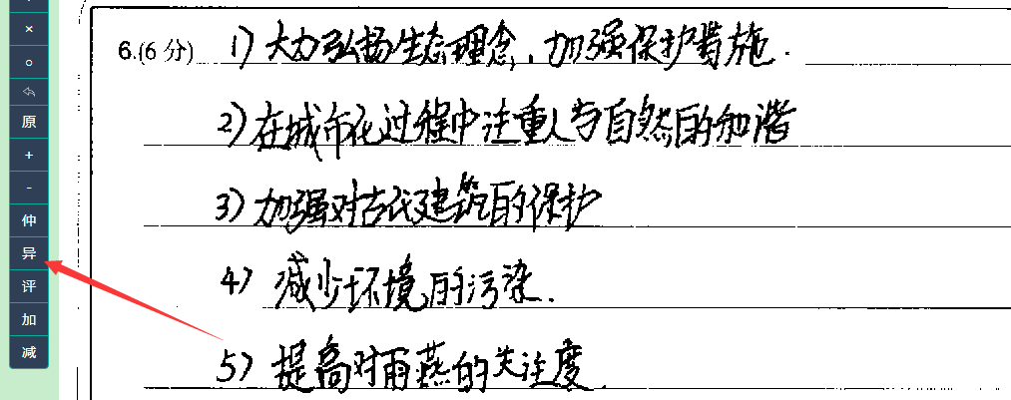

- 水平拼接是横排。垂直拼接是竖排显示，是指多张图片共同显示时的拼接方式，主要用于作文题。（点完拼接后的下一张试卷才会发生改变）
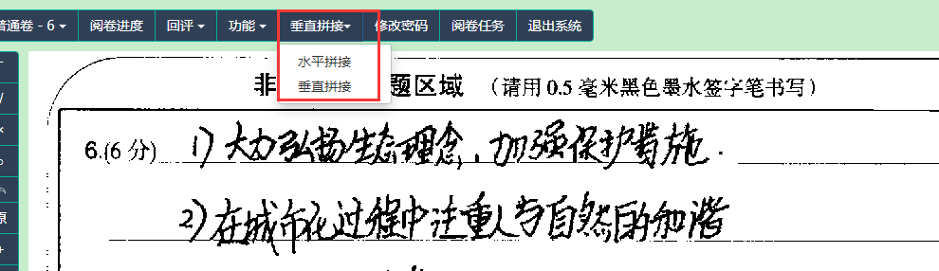
水平拼接后的作文试卷，
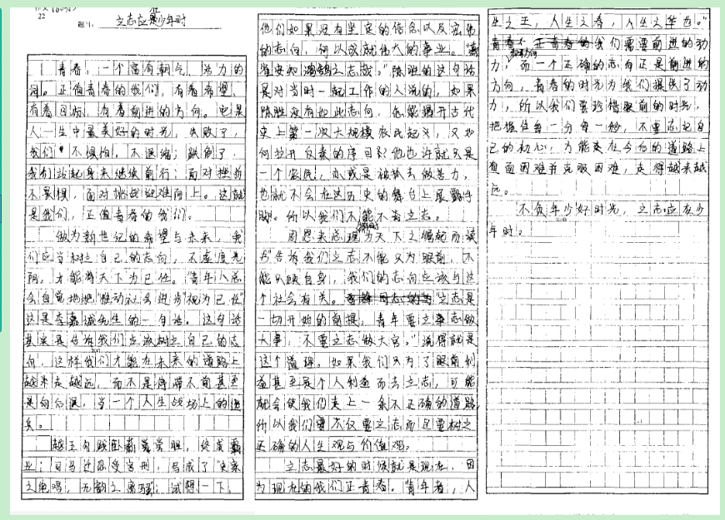

- “+”“-”放大或缩小当前试卷。
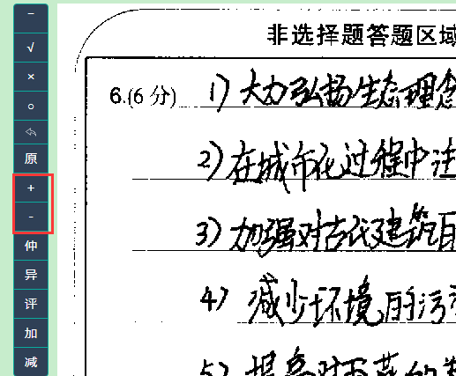

- “原”将放大或缩小后的试卷还原为原始大小。
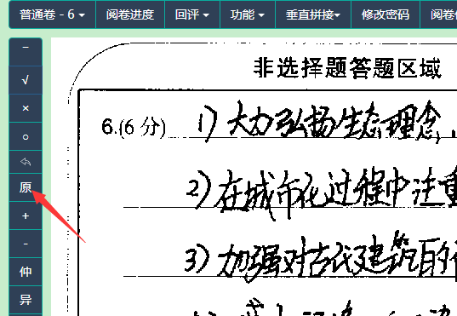

- “加”即累加，“减”即累减，单击鼠标左键累加一分，单击鼠标右键减一分。
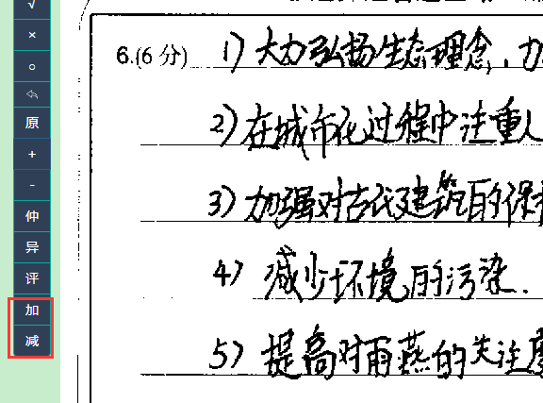

- 做标记
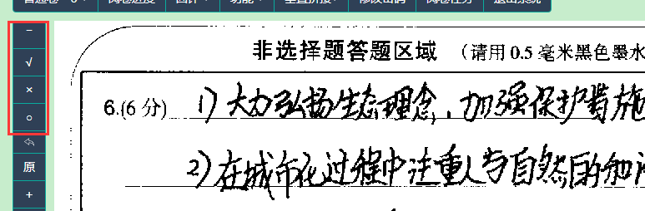
“—”：划横线；
“√”：打对号；
“×”：打错号；
“○”：画圈圈；

